Ponedeljek, 6. 4. 2020

LIKOVNI KROŽEK od 1.r. – 4.r.

Pozdravljen/-a!
Pred nami je že četrti teden pouka na daljavo. Kako hitro čas beži, kajne? Verjamem, da že močno pogrešaš šolo. Tudi jaz pogrešam vas likovnike.
No, vse kaže, da se bomo še kar nekaj časa šolali na ta način.
Bližajo se velikonočni prazniki. Dobro je biti ustvarjalen. Zato sem si zamislila, da bi mogoče izdelal/a dekoracijo za veliko noč.
Kaj potrebuješ:
- veliko domišljije in ustvarjalnosti
- embalažo za jajčka
- rolce
- škarje
- lepilo
- papir
- barvice
- in mogoče še kaj….
Spodaj imaš nekaj slik, ki ti bodo v pomoč pri ustvarjanju.
Sedaj se pa kar loti in mi pošlji kakšno fotografijo tvojega izdelka.

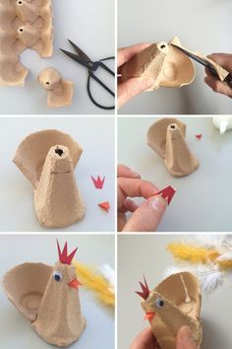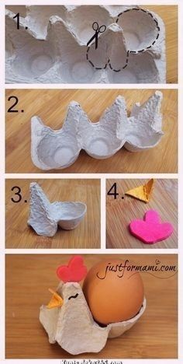
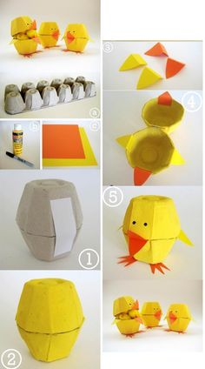
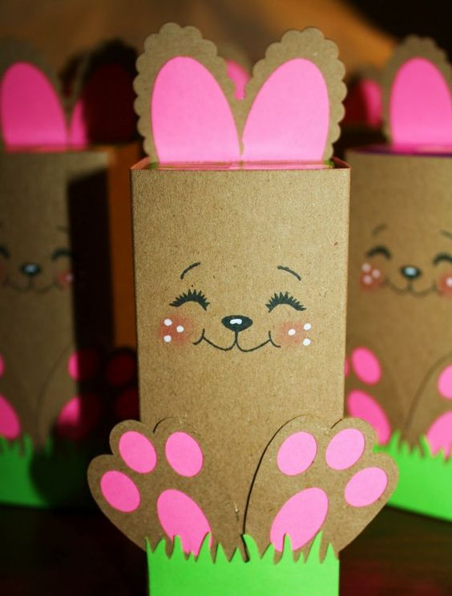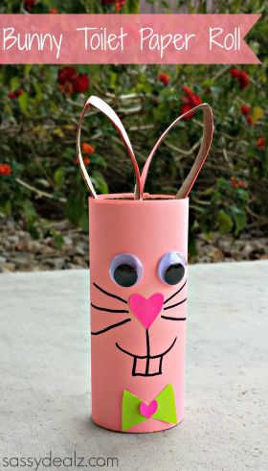
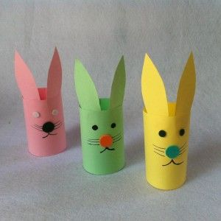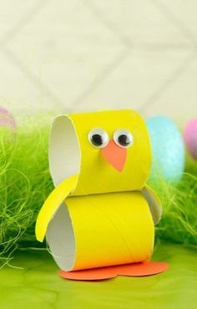
Za kakršno koli vprašanje se lahko obrnete name na moj e-naslov:
Izdelek podpišeš: ime, priimek, DATUM ter ga fotografiraš in mi ga pošlješ po mailu (alesa.susnik.skedelj@ostpavcka.si), ko ga končaš.

Vse dobro in ostanite zdravi
Aleša Sušnik Škedelj

